Безопасность на воде во время купального сезона
Анализ причин, повлекших гибель людей на воде, показывает, что основными причинами являются:
- купание в состоянии алкогольного опьянения;
-основные причины гибели детей - отсутствие должного контроля со стороны родителей;
Чтобы ваш летний отдых не был омрачен, несчастными случаями на воде соблюдайте правила безопасного поведения на воде.
Умение хорошо плавать - одна из важнейших гарантий безопасного отдыха на воде, но помните, что даже хороший пловец должен соблюдать постоянную осторожность, дисциплину и строго придерживаться правил поведения на воде.
Лучше всего купаться в специально оборудованных местах: пляжах, бассейнах, купальнях; обязательно предварительно пройти медицинское освидетельствование и ознакомившись с правилами внутреннего распорядка мест для купания.
Начинать купаться рекомендуется в солнечную безветренную погоду при температуре воды 17-19°С, воздуха 20-25°С. В воде следует находиться 10-15 минут, перед заплывом необходимо предварительно обтереть тело водой.
Постарайтесь научить Вашего ребенка плавать, если же он не умеет плавать, то не оставляйте его без присмотра.
Не купайтесь и не ныряйте в незнакомых местах, не заплывайте за буйки, обозначающие границы плавания.
Не купайтесь в состоянии алкогольного опьянения.
Не купайтесь в местах, где выставлены запрещающие щиты- аншлаги «Купание запрещено».
Не подплывайте к маломерным судам и другим плавсредствам, не прыгайте с неприспособленных для этих целей сооружений в воду.
ГИМС предупреждает, что не менее опасно нырять с плотов катеров, лодок, пристаней и других плавучих сооружений. Под водой могут быть бревна - топляки, сваи, рельсы, железобетон и пр. Нырять можно лишь в местах, специально для этого оборудованных. Нельзя купаться у крутых, обрывистых и заросших растительностью берегов. Здесь склон дна может оказаться очень засоренным корнями и растительностью.
Важным условием безопасности на воде является строгое соблюдение правил катания на лодке. Нельзя выходить в плавание на неисправной и полностью необорудованной лодке. Перед посадкой в лодку, надо осмотреть ее и убедиться в наличии весел, спасательного круга, спасательных жилетов по числу пассажиров, и черпака для отлива воды. Посадку в лодку производить осторожно, ступая посреди настила. Садиться на балки (скамейки) нужно равномерно. Ни в коем случае нельзя садиться на борт лодки, пересаживаться с одного места на другое, а также переходить с одной лодки на другую, раскачивать лодку и нырять с нее.
Запрещается кататься на лодке детям до 16 лет без сопровождения взрослых, перегружать лодку сверх установленной нормы для этого типа лодки, пересекать курс моторных судов, близко находиться к ним и двигаться по судовому ходу. Опасно подставлять борт лодки параллельно идущей волне.
Если лодка опрокинется, в первую очередь нужно оказать помощь тому, кто в ней нуждается. Лучше держаться всем пассажирам за лодку и общими усилиями толкать ее к берегу или на мелководье.
При переохлаждении тела пловца в воде могут появиться судороги, которые сводят руку, а чаще ногу или обе ноги. При судорогах надо немедленно выйти из воды. Если нет этой возможности, то необходимо действовать следующим образом:
- Изменить стиль плавания - плыть на спине.
- При ощущении стягивания пальцев руки, надо быстро, с силой сжать кисть руки в кулак, сделать резкое отбрасывающее движение рукой в наружную сторону, разжать кулак.
- При судороге икроножной мышцы необходимо при сгибании двумя рукам и обхватить стопу пострадавшей ноги и с силой подтянуть стопу к себе.
- При судорогах мышц бедра необходимо обхватить рукой ногу с наружной стороны ниже голени у лодыжки (за подъём) и, согнув ее в колени, потянуть рукой с силой назад к спине.
- Уставший пловец должен помнить, что лучшим способом для отдыха на воде является положение "лежа на спине".

Правила оказания помощи при утоплении
- Перевернуть пострадавшего лицом вниз, опустить голову ниже таза.
- Очистить ротовую полость.
- Резко надавить на корень языка.
- При появлении рвотного и кашлевого рефлексов - добиться полного удаления воды из дыхательных путей и желудка.
- Если нет рвотных движений и пульса - положить на спину и приступить к реанимации (искусственное дыхание, непрямой массаж сердца). При появлении признаков жизни - перевернуть лицом вниз, удалить воду из легких и желудка.
- Вызвать “Скорую помощь”.

Помните, что при соблюдении этих правил безопасного поведения на воде вы сможете сохранить свое здоровье, а может быть и жизнь.
Ст.госинспектор Центра ГИМС МЧС России по Курганской области Селиванов Л.И.

Шары выполняются также из пробки или пенопласта и окрашиваются в яркие цвета. Два шара соединены прочной веревкой длиной 50 см, к середине которой крепится веревка длиной 25—30 м для подтягивания пострадавшего. Шары бросают с расстояния 15—20 м, движением снизу вверх, захватив рукой за середину веревки, соединяющей шары (рис. 79).
Для оказания помощи тонущему, находящемуся на расстоянии 25—30 м, служит так называемый спасательный шнур, или «конец Александрова», который представляет собой тонкий, прочный шнур длиною 30 м. На одном конце шнура делается петля для руки спасателя диаметром до 30 см, на другом – петля для тонущего диаметром до 90 см с двумя ярко окрашенными поплавками
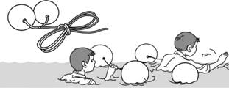
Рис. 79. Оказание помощи спасательными шарами
и небольшим грузом (мешочек с песком), позволяющим бросить конец на большое расстояние. Перед броском следует аккуратно сложить веревку петлями так, чтобы половина ее и большая петля с поплавками находилась в правой руке, а малая петля была закреплена на левой руке спасателя, свободная часть веревки лежит на земле. Бросок большой петли с грузом и поплавками выполняется маховым движением правой руки. Утопающий берется за поплавки или шнур, который подтягивается спасателем (рис. 80).
Багор служит для извлечения пострадавшего из воды, состоит из шеста с крюком, закрепленным на конце и прикрытым пробковыми или пенопластовыми шарами разного диаметра. Шары предохраняют пострадавшего от ушибов крюком и увеличивают плавучесть багра. В закрытых, открытых или наливных бассейнах обычно применяются деревянные или дюралевые шесты длиной 2-5 м.
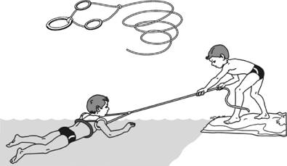
Рис. 80. Метательная веревка, или «конец Александрова»
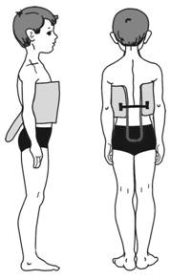
Рис. 81. Спасательный нагрудник
Спасательные пояса, жилеты, нагрудники и другие приспособления выполняются из водоотталкивающей ткани, отдельные отсеки, прошитые прочными нитками, заполняются пенопластом или пробкой (рис. 81).
Для отыскания и извлечения утонувших, применяются багры и четы-рехлапые кошки, а также легкие водолазные аппараты, состоящие из гидрокостюма, маски, ласт, акваланга. При погружении под воду водолаз привязывает к поясу шнур, конец которого находится в руках другого спасателя.
Если оказывающий помощь тонущему с лодки, то пострадавшего лучше вытаскивать с кормы, чтобы лодка не перевернулась или можно было отбуксировать пострадавшего к берегу.
Весь спасательный инвентарь должен располагаться на щитах недалеко от воды в местах массового купания или обучения не умеющих плавать детей.

Основные правила поведения на воде
Конечно, умение плавать предохраняет от гибели в воде, но нельзя забывать, что полная адаптация человека к водной среде невозможна, какого бы совершенства человек ни достиг в плавании и в освоении с водой. То есть умение плавать не гарантирует безопасность на воде, и статистика это подтверждает. Более 40% утоплений возникает в результате нарушения правил купания в открытых водоемах. Поэтому очень важна правильная организация занятий плаванием и соблюдение мер безопасности при отдыхе на водоемах. Ведь гораздо легче предотвратить несчастный случай, чем спасти тонущего.
Во многом предупреждению несчастных случаев способствует соблюдение элементарных правил поведения в воде:
– для купания выбирать специально отведенные для этого места;
– не заплывать далеко от берега, за буйки, обозначающие границы безопасной зоны;
– не подплывать близко к судам (моторным, парусным), лодкам, баржам, плотам, несамоходным судам;
– не прыгать в воду с лодок, катеров, причалов и других сооружений, не приспособленных для этих целей;
– не прыгать в воду в незнакомых местах;
– попав в сильное течение, не плыть против него;
– на глубоких местах не плавать на досках, камерах и надувных матрасах;
– не купаться в судоходных каналах, около гидротехнических сооружений, причалов;
– соблюдать чистоту мест отдыха у воды, не засорять водоемы, не оставлять мусор на берегу и в раздевалках;
– нельзя входить в воду после перегревания на солнце или сильного охлаждения тела до образования «гусиной кожи»;
– нельзя быстро погружаться и прыгать в воду после принятия солнечных ванн, бега, игр без постепенной адаптации к холодной воде;
– нельзя купаться или плавать при переполненном желудке и кишечнике;
– не купаться по одиночке. Категорически запрещается:
– распивать спиртные напитки;
– входить в воду и купаться в нетрезвом состоянии;
– подавать крики ложной тревоги;
Во время занятий плаванием, особенно при обучении плаванию, тренеры и инструкторы должны поддерживать дисциплину и строго соблюдать следующие правила:
• Заниматься плаванием можно, только получив на это разрешение врача. Занимаясь плаванием, необходимо систематически (1 раз в 3 месяца) проходить медицинский осмотр.
• Плавание разрешается только в местах, отведенных для этой цели: в бассейнах, на учебных пляжах, водных станциях и других местах, отвечающих условиям безопасности и гигиены.
• Заниматься плаванием можно только в чистой воде при температуре не ниже +18 °С. Длительность занятия в воде должна увеличиваться постепенно.
• Не умеющие плавать должны заниматься плаванием в специально отведенных местах глубиной не более 0,6-0,9 м и обязательно под присмотром умеющих хорошо плавать. Все упражнения в воде, а также первые попытки плыть должны выполняться в сторону берега.
• Входить в воду и выходить из нее можно только по разрешению проводящего занятие. До начала занятий в воде и после их окончания надо обязательно проводить поименную перекличку присутствующих. К изучению прыжков в воду и ныряния можно приступать только научившимся плавать.
Наряду с соблюдением общих мер безопасности на воде, на занятиях плаванием тренер или инструктор должен хорошо знать те условия и упражнения, которые особенно опасны и вероятность утопления при которых велика.

Безопасность людей во время осеннего и зимнего ледостава
Не только летом, но и зимой многих тянет к реке, озеру. На ледяной глади появляются конькобежцы, лыжники. Минуя дальние мосты и сокращая этим себе путь, идут на противоположный берег пешеходы.
Ледяная поверхность рек и озер, принося людям много удовольствия и создавая им известные удобства, в то же время таит большую опасность для жизни и здоровья человека.
Осенью, как только ударят первые морозы, на водоемах образуется ледяной покров. Стоячие водоемы (пруды, озера, болота и др.) лед сковывает по всей поверхности и раньше, чем реки с быстрым течением. На крупных водоемах лед появляется прежде всего у берега, а с усилением морозов все покрывается зеркальной гладью. Следует помнить, что на середине реки лед всегда тоньше. Здесь могут быть промоины.
С появлением первого ледяного покрова на водоемах выход на лед запрещается. Тонкий лед не прочен и не выдерживает тяжести человека.
Переходить по льду следует по оборудованным транспортным и пешеходным переправам, соблюдая при этом дисциплину и порядок, установленные на них. При отсутствии таких переправ, прежде чем двигаться по льду, надо убедиться в его прочности, проверенной взрослыми, опытными людьми.
Категорически запрещается проверять прочность льда ударом ноги, рискуя провалиться под лед.
Во всех случаях, прежде чем сойти с берега на лед, необходимо внимательно осмотреться и идти по проложенной тропе. Во время оттепели на лед выходить опасно. Не следует спускаться на лыжах и санках в незнакомом месте, особенно с обрывов.
При движении по льду следует быть осторожным, внимательно следить за поверхностью льда, обходить опасные и подозрительные места, остерегаться площадок, покрытых толстым слоем снега. Под снегом лед всегда тоньше, чем на открытом месте.
Особенно осторожным следует быть вблизи выступающих на поверхность кустов, травы, в местах, где быстрое течение, где ручьи впадают в водоемы, выходят родники, вливаются сточные воды промышленных предприятий, где ведется заготовка льда.
Темное пятно на ровном снеговом покрове тоже таит опасность: под снегом может оказаться непрочный лед.
Безопаснее всего переходить в морозную погоду по прозрачному, с зеленоватым оттенком льду.
При групповом переходе по льду следует двигаться на расстоянии 5-6 м друг от друга. Идущий впереди должен подвязаться веревкой, другой конец ее будет нести идущий сзади, чтобы в случае необходимости прийти ему на помощь.
Кататься на коньках разрешается только на специально оборудованных катках. Если каток оборудуется на водоемах, то катание разрешается лишь после тщательной проверки прочности льда и при толщине его не менее 25 см.
Опасно ходить и кататься на льду в одиночку в ночное время и особенно в незнакомых местах.
При переходе водоема на лыжах рекомендуется пользоваться проложенной лыжней. Если приходится идти по целине, то для обеспечения безопасности необходимо крепления лыж отстегнуть, чтобы можно было быстро освободиться от них в случае провала льда. Палки надо держать в руках, петли с кистей рук снять, рюкзак держать на одном плече. Расстояние между лыжниками должно быть 5-6 м. Во время движения по льду лыжник, идущий первым, ударами палок проверяет прочность льда.
Нередко дети, особенно подростки, увлекаются ловлей рыбы со льда. Во время рыбной ловли не рекомендуется на небольшой площадке пробивать много лунок, прыгать и бегать по льду, собираться большими группами. Каждому рыболову необходимо иметь с собой шнур длиной 12—15 м, на одном конце которого крепится груз весом 400—500 г, на другом – петля. Шнур бросается провалившемуся под лед.

Действия провалившегося на льду
В случае провала льда под ногами необходимо действовать быстро и решительно, широко расставив руки, без резких движений, удержаться на поверхности, переползти на поверхность крепкого льда, а затем, лежа на спине или груди, продвигаться в ту сторону, откуда пришел, одновременно призывая людей на помощь.
Лыжник в случае провала льда под ногами должен немедленно отбросить рюкзак, положить поперек трещины палки, лечь на лед, без суеты освободиться от лыж и попытаться, опираясь на палки, выбраться на крепкий лед.

Способы спасания провалившегося на льду
При оказании помощи провалившемуся на льду человеку используются как табельные, так и подручные средства.
Если человек провалился под лед вблизи спасательной станции, то спасатели используют табельные спасательные средства: выдвижные спасательные лестницы, сани-носилки, шесты, шлюпки-ледянки, волокуши, волокуши-понтоны, сани-носилки, резиновые лодки и другие средства (рис. 82).
Но чаще люди тонут вдали от спасательных станций. В этих случаях следует использовать подручные спасательные средства: жерди, лыжи, лыжные палки, рюкзак, шарф, пальто, ремень, веревку, т. е. любые предметы, находящиеся рядом (рис. 83—86).
При оказании помощи провалившемуся под лед опасно подходить к нему близко. К пострадавшему следует приближаться лежа, с раскинутыми в сторону руками и ногами. Если помощь оказывают два-три человека, то они ложатся на лед и цепочкой продвигаются к пострадавшему, удерживая друг друга за ноги, а первый подает пострадавшему лыжные палки, шарф, одежду и т. д. Деревянные предметы (лестницы, жерди, доски и др.) необходимо толкать по льду осторожно, чтобы не ударить пострадавшего. Спасатель при этом должен обезопасить и себя. Продвигаясь к пострадавшему, следует ложиться на доску, лыжи и другие предметы.
Применяются облегченные лестницы длиной 3-5 м и шириной 50—70 см; спасательные доски, изготовленные из ели или сосны, длиной 5-8 м; спасательные сани с длиной полозьев до 4 м и шириной развода до 120 см; шлюпки-ледянки, представляющие собой обычную шлюпку с закрепленными по сторонам киля двумя полозами и волокушу (обычный кусок доски с прикрепленным к нему листом фанеры). Все средства, применяемые для спасения утопающих в зимних условиях, должны быть надежно связаны веревкой с берегом.
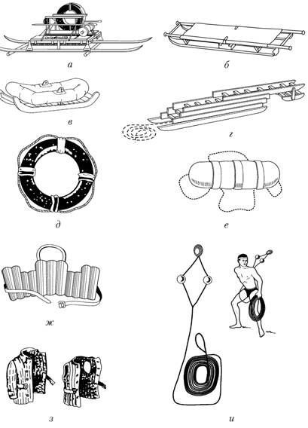
Рис. 82. Табельные спасательные средства: а – комплект оборудования для проведения спасательных работ в зимних условиях; б – носилки-волокуши; в – надувная лодка-волокуша; г – выдвижная лестница; д – спасательный круг; е – спасательный валик; ж – спасательный нагрудник; з – спасательный бушлат и жилет; и – «конец Александрова»
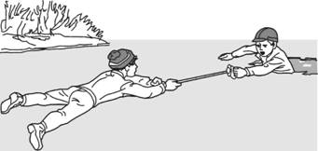
Рис. 83. Помощь лыжной палкой
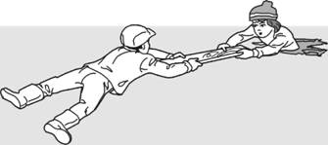
Рис. 84. Помощь доской
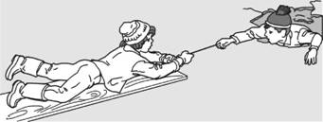
Рис. 85. Помощь веревкой
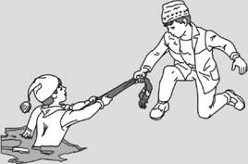
Рис. 86. Помощь шарфом
Ситуация, когда человек провалился под лед, требует от спасателя соблюдения особых правил предосторожности. Для приближения к тонущему нужно ползти по льду на груди, широко расставляя руки и ноги. Если есть возможность, то нужно использовать для увеличения площади опоры доски, жерди, лыжи, фанеру, лестницы и т. п. Опасно приближаться к самому пролому, так как у кромки лед особенно хрупок и может обломиться под тяжестью тела спасателя. Лучше, не подползая к полынье или пролому слишком близко, бросить тонущему веревку, связанные ремни или протянуть шест, за который он может ухватиться.
Если вы провалились под лед, широко раскиньте руки, навалитесь грудью или спиной на лед и постарайтесь вылезти на него самостоятельно, зовите на помощь.
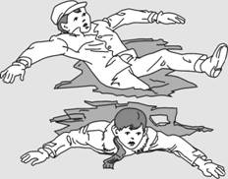
Рис. 87. Попытки вылезти самому из полыньи грудью или спиной
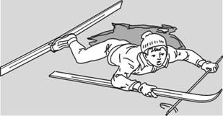
Рис. 88. Попытки вылезти самому из полыньи с лыжами
Провалившемуся необходимо внушить, чтобы он широко раскинул руки на льду и ждал помощи, так как самостоятельная попытка вылезти из воды может привести к новому обламыванию кромки льда и очередному погружению пострадавшего под лед. Если тонущий скрылся подо льдом, спасатель ныряет за ним, но в этом случае для обеспечения собственной безопасности и более успешной попытки спасти человека, он обвязывает себя веревкой, конец которой должен быть закреплен на берегу, либо находиться в руках человека, стоящего на твердой опоре или лежащего на льду вдали от проруби. Следует помнить, что лед на реке менее крепок, чем в водоеме со стоячей водой и правила предосторожности имеют здесь еще большее значение. Максимальные нагрузки на лед приведены в табл. 4.
После извлечения провалившегося следует принять меры к согреванию и предупреждению простудных заболеваний как у пострадавшего, так и у спасателя. Для этого необходимо пострадавшего и спасателя доставить в теплое помещение, снять мокрую одежду, растереть тело и надеть сухое белье. Быстрейшему согреванию способствуют горячие напитки: кипяток, чай, кофе и др.
При массовых несчастных случаях основное внимание должно быть обращено на четкую организацию спасания. Опытный пловец или кто-либо из находящихся на берегу обязан возглавить общее руководство мероприятиями по оказанию помощи.
При отсутствии достаточного количества спасательного инвентаря могут быть использованы различные водоплавающие предметы (бревна, доски, скамейки и др.), которые спасатели толкают к месту происшествия. Оказывая помощь вплавь группе тонущих, вначале следует спасать детей и пожилых людей. При этом надо учитывать, что заплывание в середину группы пострадавших опасно для спасателей. Сначала спасать необходимо только находящихся с краю, подбадривая и давая советы остальным. При выполнении этих элементарных правил спасание группы людей, терпящих бедствие, пройдет успешно и обеспечит сохранение многих жизней.
Таблица 4 Определение максимальной нагрузки на лед
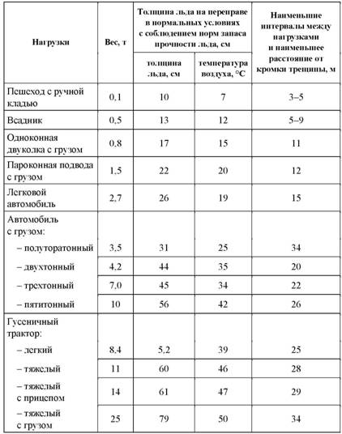
Одной из распространенных причин, приводящих к утоплению, является возникающее при нахождении человека в воде переохлаждение.
Вследствие того, что теплоемкость воды в 4,2 раза, а теплопроводность в 26,7 раза больше, чем воздуха, теплоотдача в воде идет у человека более интенсивно, чем в воздушной среде. Установлено, что теплообмен не приводит к снижению температуры тела при погружении в воду с температурой +33…+34 °С. Соответствующая этому условию температура воздуха составляет примерно +30 °С. Отсюда можно сделать вывод, что опасность переохлаждения существует практически во всех водоемах нашей страны в течение всего года.
В табл. 5 приведены данные о допустимом времени пребывания человека в воде. При длительном плавании, рано или поздно, наступает переохлаждение организма и потеря сознания. Поэтому как бы хорошо человек не умел плавать, он при переохлаждении может утонуть.
Таблица 5 Последствия гипотермии в зависимости от продолжительности пребывания человека в воде разной температуры
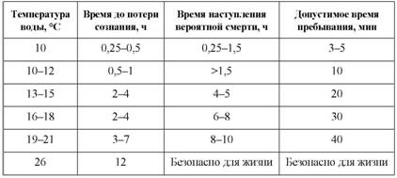
Понижение температуры тела (гипотермия) при пребывании человека в воде происходит неравномерно. Непосредственно после погружения в воду внутренняя температура тела несколько повышается. Вслед за этим очень кратковременным явлением начинается снижение температуры.
Если отдача теплоты компенсируется за счет ее выделения при обмене веществ, движениях, то снижение температуры прекращается. В противном случае оно продолжится, а ниже уровня +35 °С станет более стремительным и завершится достижением смертельного уровня в +24 °С. Температура поверхности тела падает более резко, но существенно варьируется в различных частях тела. Так конечности охлаждаются значительно быстрее. Во время длительного плавания надо особенно оберегать от переохлаждения голову и шею, так как именно эти места наиболее чувствительны к холоду.
При снижении температуры тела сначала наблюдается учащение пульса до 120 уд./мин. В дальнейшем при температуре тела около +33 °С частота ударов сердца сокращается до 50 уд./мин. При температуре тела +30 °С начинается аритмия, за которой следует вентрикулярная фибрилляция (+23 °С). При дальнейшем понижении температуры в сердечной мышце происходят необратимые изменения. Дыхание прекращается примерно за 20 минут до остановки сердца.
Интенсивный озноб в первой стадии охлаждения сопровождается значительным выделением внутреннего тепла. При +34…+35 °С появляется мышечная скованность, которая обычно сильно затрудняет дыхание. Очень опасна мышечная расслабленность, так как она свидетельствует о развитии необратимых процессов и о приближающейся смерти. Нарушение деятельности головного мозга начинается при +34 °С. При температуре тела +30 °С пропадает сознание.
Борьба организма с гипотермией в воде возможна только за счет снижения теплопроводности и увеличения теплообразования в результате более интенсивного обмена веществ.
При ознобе, который является непроизвольной реакцией организма, в течение получаса выделяется в 4-5 раз больше теплоты, чем в обычных условиях. По истечении этого времени количество выделяемого тепла сокращается. При температуре воды ниже + 15 °С сохранить температуру тела на безопасном уровне за счет озноба не удается.
Обмен веществ интенсифицируется и при движении человека в воде (плавании). Теплообразование в течение нескольких часов может увеличиваться в 10 и более раз. Однако прибегать к этой мере целесообразно при температуре воды не ниже +15 °С и в течение непродолжительного времени. Объясняется это быстрым истощением организма, с одной стороны, и увеличением отдачи теплоты за счет роста конвекции – с другой.
Теплопроводность регулируется прежде всего в результате естественной реакции организма. Нормальная температура тела обычно сохраняется на уровне +36,8 °С. Большое значение в регулировании внутренней температуры имеет кровеносная система человека. При высокой температуре окружающей среды кровеносные сосуды в подкожном слое расширяются и отдают значительное количество внутренней теплоты, предотвращая этим повышение температуры тела. Если температура окружающей среды низкая, то за счет сокращения сосудов отдача теплоты телом резко уменьшается. Таким образом кровеносная система автоматически поддерживает внутреннюю температуру на постоянном уровне при умеренных колебаниях температуры воды.
Для оказания эффективной помощи пострадавшим полезно знать симптомы каждой стадии переохлаждения.
По мере нарастания опасности гипотермия проявляется следующим образом:
– отклонение от нормального поведения – агрессивность, а позднее – апатия;
– усталость и нежелание двигаться;
– потеря чувствительности, ложное ощущение благополучия;
– неловкость в движениях, нарушение речи;
– потеря сознания;
– смерть.
При оказании помощи необходимо предпринимать самые срочные меры, так как при низкой температуре все перечисленные стадии гипотермии могут завершиться смертельным исходом всего через 20—30 минут.
Прежде всего пострадавшего следует поместить в самое теплое место. Мокрую одежду необходимо заменить на сухую (или одеяла). Для согревания рекомендуется использовать теплоту человеческого тела. Теплое питье и калорийная пища в значительной степени способствуют восстановлению сил. Спиртные напитки и различные наркотические вещества противопоказаны, поскольку они существенно затормаживают работу терморегулирующего механизма человека.
При сильном переохлаждении, чтобы предотвратить дальнейшее понижение внутренней температуры тела, пострадавшего следует поместить в горячую ванну (+40…+50 °С) и одновременно производить искусственное дыхание и наружный массаж сердца.
Чтобы предотвратить переохлаждение организма занимающихся плаванием, температура воды в бассейнах поддерживается на уровне +24…+28 °С. По этой же причине заниматься плаванием в открытых водоемах при температуре воды ниже +17 °С запрещено. Длительность занятий в воде должна увеличиваться постепенно. Занятия с детьми проводятся в воде более высокой температуры, длительность занятий меньше. Во всех случаях инструктор или тренер обязан внимательно следить за состоянием своих учеников во время занятий плаванием. При появлении у занимающегося признаков охлаждения – гусиная кожа, посинение, дрожь – необходимо вывести его из воды и согреть.
В холодной воде может возникнуть внезапная потеря сознания от холодового шока. Обычно шок возникает при быстром погружении в воду после того, как человек сильно разогрелся на солнце, или от физической нагрузки.

Меры безопасности на льду весной
С наступлением весны под воздействием солнечных лучей лед быстро подтаивает. Еще более разрушительные действия на него оказывает усиливающееся весной течение воды в реках, которое подтачивает его снизу. С каждым днем лед становится все более пористым, рыхлым и слабым. Вполне понятно, что передвижение по такому льду связано с большой опасностью.
Нужно знать, что весенний лед резко отличается от осеннего и зимнего. Если осенний лед под тяжестью человека начинает трещать, предупреждая об опасности, то весенний лед не трещит, а проваливается, превращаясь в ледяную кашицу.
Опасно находиться на весеннем льду водохранилищ. Были неоднократные случаи, когда ветром отрывались большие поля льда, на которых находились рыболовы и дети. Для их спасения применялись вертолеты и катера.
Детям переходить водоемы весной строго запрещается. Особенно недопустимы игры на льду в период вскрытия рек. Прыгать с льдины на льдину, удаляться от берега очень опасно. Такие поступки, как правило, заканчиваются трагически.
Во время паводка и ледохода опасно находиться на обрывистом берегу, так как быстрое течение воды подмывает и рушит его. Вот почему весной, особенно в период вскрытия рек и ледохода, необходимо максимально усилить наблюдение за детьми, вести среди них разъяснительную работу.
Способы спасания утопающего на весеннем льду аналогичны способам спасания на осеннем или зимнем льду, но имеют свои особенности и представляют определенную сложность:
– рыхлость льда усложняет действия самого тонущего и требует большой выносливости;
– подвижка льда затрудняет работы спасателей по спасению утопающего как табельными, так и подручными средствами;
– спасая тонущего, необходимо умело управлять лодкой, катером, чтобы обойти льдины, раздвинуть их и подойти к утопающему, не усугубив его положение.
В период половодья (паводка) резко увеличивается течение воды, образуя большое количество водоворотов, которые небезопасны и для утопающих, и для спасателей.

